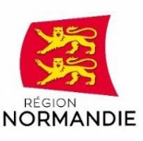 | 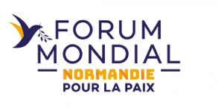 | 
Le 19 mai 2022

78ème anniversaire du D-Day :
Les valeurs de Réconciliation, de Paix et de Liberté transmises aux futures générations

Charles Norman Shay, vétéran de la Seconde Guerre mondiale et parrain du Prix Liberté, témoigne

La date du 6 juin n’est pas une date comme les autres en Normandie. Le Débarquement des troupes alliées en Normandie le 6 juin 1944 a constitué le premier « mur » franchi par plus de 200000 hommes transportés depuis les côtes anglaises sur les plages normandes.

Le 6 juin 2022, la Normandie qui garde à jamais les traces de cette histoire, se souviendra et rendra hommage, comme chaque année, aux vétérans américains, britanniques, canadiens, belges, danois, néerlandais, norvégiens, polonais, australiens, français, et à leurs frères d’armes. 78 ans plus tard, les derniers vétérans seront présents ; parmi eux : Charles Norman Shay.

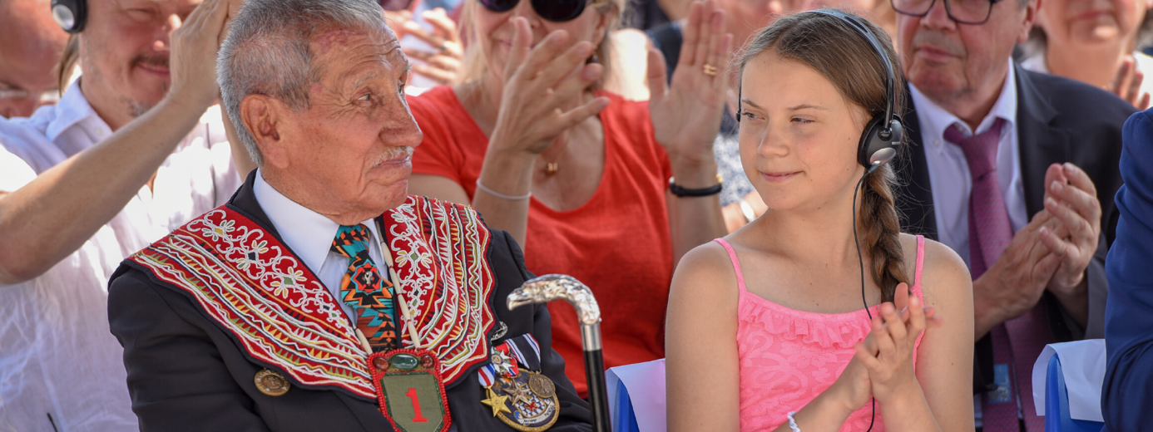
Charles Norman Shay et Greta Thunberg, lauréate du Prix Liberté 2019 ©Région Normandie

À cette occasion Charles Norman Shay, 97 ans, nous faire part de son souvenir le plus marquant de la Seconde Guerre mondiale et du D-Day:
« Je n’oublierai jamais le déluge de feu, les hurlements de mes camarades blessés, l’odeur de chair brûlée et de poudre et le chaos total qui régnait sur Omaha Beach le 6 juin 1944. Le souvenir le plus terrible pour moi est la mort dans mes bras de mon camarade Edward Morozewicz. Nous étions tous les deux infirmiers dans la Compagnie F, du 16^{ième}Régiment d’Infanterie de la Big « Red One ». Edward a été mortellement blessé et je n’ai malheureusement rien pu faire pour lui. Nous avions 19 ans et c’était notre première expérience de combat. Pour moi, cela a été terrible et restera gravé dans ma mémoire jusqu’à mon dernier souffle. J’ai perdu d’autres camarades dans d’autres circonstances plus tard dans les Ardennes et cela m’a marqué de la même façon. On ne s’habitue pas à la mort de ses frères d’armes. »

Face au conflit improbable devenu réalité comme en Ukraine, il témoigne : « Je suis dévasté par cette guerre. Dans les années 40, la folie et le « powertrip »* d’un homme nous a conduit à la Seconde Guerre mondiale. 78 ans plus tard, j’ai l’impression de revivre la même chose et surtout le sentiment que les humains n’ont retenu aucune leçon de cette terrible période. Comment peut-on en être encore là en 2022 ? A quoi ont servi tous nos sacrifices et la mort de tant de mes camarades ? » --* « ambition démesurée »

Il livre son message à la jeune génération :« C’est paradoxal mais je souhaite que la jeune génération soit prête à résister et à prendre les armes s’il le faut pour défendre leur pays s’il est attaqué. Je suis très admiratif du courage et de la détermination des Ukrainiens à défendre leur patrie. Si j’étais plus jeune, je n’hésiterais pas à aller me battre là-bas afin de ramener la Paix en Ukraine. Je suis allé en Russie en avril 2021 et je suis sûr que la grande majorité des Russes désapprouvent ce conflit entre frères. »

Pour poursuivre le travail de mémoire accompli depuis 1945 et accompagner les nouvelles générations dans la construction d'une paix durable, la Région Normandie a lancé en 2017 l'initiative Normandie pour la Paix à travers deux journées de débats. Depuis 2018, le Forum mondial Normandie pour la Paix est devenu le point d’orgue de cette initiative. Ce rendez-vous annuel d’envergure international est aujourd’hui un lieu de réflexion et d’échanges autour des tensions dans le monde et des menaces à la paix. Il convie chaque année plus d’une centaine d’intervenants, hommes et femmes d’État, diplomates, experts et membres de la société civile du monde entier.

Le Forum accueille en 2019 la première édition du Prix Liberté, qui propose chaque année à la jeunesse du monde entier de désigner une personne ou une organisation engagée dans un combat exemplaire en faveur de la Liberté. À cette occasion, les vétérans Bernard Dargols, Léon Gautier et Charles Norman Shay ont été choisis comme parrains du Prix Liberté remis pour sa première édition à Greta Thunberg. Ils ont invité les jeunes à prendre leur destin en main pour « défendre ce en quoi ils croient et pour quoi ils veulent vivre ».

La 5ème édition du Forum mondial Normandie pour la Paix, qui se tiendra les 23 et 24 septembre 2022 à Caen, abordera le thème symbolique « A bas les murs ! Ces enfermements qui font les guerres ». La situation entre l’Ukraine et la Russie fera l’objet de débats lors de cette édition.

La cérémonie de remise du Prix Liberté se tiendra le 31 mai 2022 au Zénith de Caen à l’occasion d’un événement 100% dédié à la jeunesse.

https://normandiepourlapaix.fr/

https://prixliberte.normandie.fr/

Contact presse :

Région Normandie :
Emmanuelle Tirilly – emmanuelle.tirilly@normandie.fr – 02 31 06 98 85

